Функционал интеграции взаимодействия ЕГАИС и 1С

Оглавление
Подготовка к работе 3
Системные требования 3
Проверка настроек «Размеры параметров для расчета организации» 3
Заполнение справочника «Подразделения» 4
Заполнение справочника «Склады» 4
Проверка справочника «Контрагентов» 5
Проверка справочников «Группы толщин», «Породы», «Сорта», «Сортименты» 5
Проверка и заполнение справочника «Пользователи» 6
Функционал интеграции взаимодействия 8
Расположение 8
Описание 8
Обмен с ЕГАИС 9
Настройки 9
Настройки обмена соответствий 9
Настройки обмена операций 9
Настройки общие 10
Настройки корректировки данных 10
Обмен соответствиями 10
Обмен операциями 10
Корректировка соответствий 11
Создание документов оперативного учета 12
Настройки 12
Настройки общие 12
Настройки обработки 12
Настройки создания 13
Настройки для документа «Акт приемки-сдачи лесопродукции» 13
Настройки для документа «Акт на списание» 14
Настройки для документа «Реализация материалов и лесопродукции» 14
Обработка данных 15
Анализ данных 16
Редактирование данных 18
Цветовая идентификация 19
Создание документов 19
Учет бирок 21
Настойки 21
Настройки обработки данных 21
Настройки для документа «Списание БСО» 21
Обработка данных 21
Анализ данных 22
Редактирование данных 22
Создание документов 23
От разработчиков 23
Каналы связи 23

Подготовка к работе

Системные требования
- Обязательные.
  - Версия релиза (обновления) не ниже 2.11.01.0.
- Рекомендуемые.
  - Версия платформы (самой программы 1С) не ниже 8.3.10.2561.
  - База должна быть развернута на SQL сервере, а не в файловом режиме.

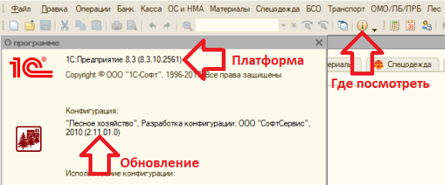

Проверка настроек «Размеры параметров для расчета организации»
- Выбрать пункт меню «Предприятие».
- Выбрать позицию «Размеры параметров для расчетов организации».
- В открывшемся окне перейти на закладку «Учет лесопродукции».
- На закладке перейти на подзакладку «Дневники».
- В настройке «Заполнение документов по учету лесопродукции на основании даты точковки» указать, будет ли использоваться в организации или его структурных подразделениях учет дневников:
  - Если строка с настройкой в таблице отсутствует, то её необходимо добавить нажатием на кнопку с зеленым плюсом над самой таблицей.
  - Если строка с настройкой в таблице присутствует, то её не стоит редактировать. Нужно добавить новую строку или скопировать предыдущую и внести в неё необходимые изменения.
- Значения полей настройки следующие:
  - «Период» - дата, отвечающая за начало действия указанной настройки.
  - «Структурная единица» - поле ввода, отвечающее за область распространения указанной настройки:
    - Для действия настройки по всему лесхозу необходимо выбрать из справочника организаций свою организацию.
    - Для действия настройки на конкретное лесничество необходимо выбрать из справочника подразделений интересующее лесничество.
    - В случае настройки по лесничествам для каждого лесничества добавляется новая строка.
  - «Вид параметра» - краткое наименование самой указанной настройки.
  - «Учет лесопродукции по кубатурнику» - флаг, отвечающий за включение/отключение указанной настройки.
- После окончания проверки и/или редактирования проверки обязательно нужно нажать кнопку «Применить».
- Можно закрыть окно параметров по кнопке «Закрыть».
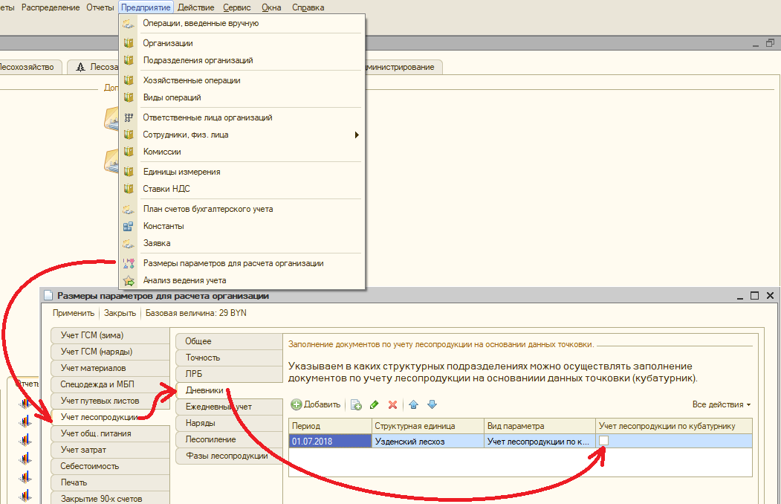

Заполнение справочника «Подразделения»
- Зайти в справочник «Подразделения».
- Найти текущее подразделение и открыть его двойным кликом мыши.
- Проверить заполнены ли следующие поля:
  - «Наименование».
  - «Основной склад подразделения».
Если какое-либо из перечисленных выше полей не заполнено, то его необходимо заполнить обязательно.
Если есть незаполненные поля, но они не относятся к перечисленным выше, то их заполнение не обязательно для работы с функционалом взаимодействия с ЕГАИС.
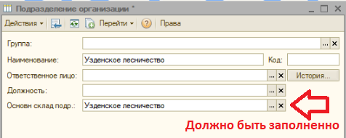
- Сохранить внесенные изменения.
- Повторить пункты 2) – 4) для всех лесничеств.

Заполнение справочника «Склады»
- Зайти в справочник «Склады».
- Найти основной склад лесничества и открыть его двойным кликом мыши.
- Проверить, заполнены ли следующие поля:
  - «Наименование».
  - «Подразделение».
  - «Код ИСУЛХ» (Информационная система управления лесным хозяйством).
Если какое-либо из перечисленных выше полей не заполнено, то его необходимо заполнить обязательно.
Если есть незаполненные поля, но они не относятся к перечисленным выше, то их заполнение не обязательно для работы с функционалом взаимодействия с ЕГАИС.
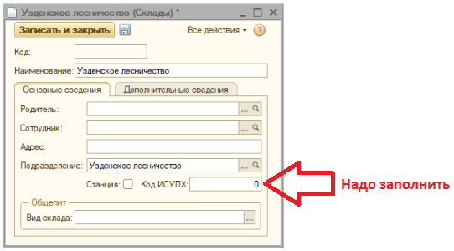
- Сохранить внесенные изменения.
- Повторить пункты 2) – 4) для всех лесничеств.

Проверка справочника «Контрагентов»
- Необходимо, чтобы в справочнике «Контрагенты» не было нескольких контрагентов с одинаковым УНП.
- У всех контрагентов, являющихся юридическими лицами, с которыми работает ваша организация, должны быть корректно указаны УНП.
ВАЖНО: При разнесении документов в системе ЕГАИС в момент указания юридического лица необходимо использовать справочник организаций в ЕГАИС. Вносить юридическое лицо строкой ЗАПРЕЩЕНО.
- У всех контрагентов, являющихся физическими лицами, с которыми работает ваша организация, должен быть единый формат наименования (т.е. Фамилия Имя Отчество или Фамилия И.О., или Фамилия ИО, или И.О. Фамилия, или т.п., но единообразно у всех).
ВАЖНО: При разнесении документов в системе ЕГАИС в момент указания физического лица необходимо указывать их в строке, а не выбирать из справочника Организаций.
При разнесении документов в системе ЕГАИС в момент указания физического лица, необходимо указывать наименование в едином формате, как и в 1С.

Проверка справочников «Группы толщин», «Породы», «Сорта», «Сортименты»
- Зайти в один из дополнительных справочников.
- Проверить открытый справочник на отсутствие задвоений.
  - Справочник «Группы толщин» - уникальность проверяется по полям «Начальная ширина» и «Начальная толщина», «Конечная ширина» и «Конечная толщина».
  - Справочники «Породы», «Сорта», «Сортименты» - уникальность проверяется по полю «Наименование».
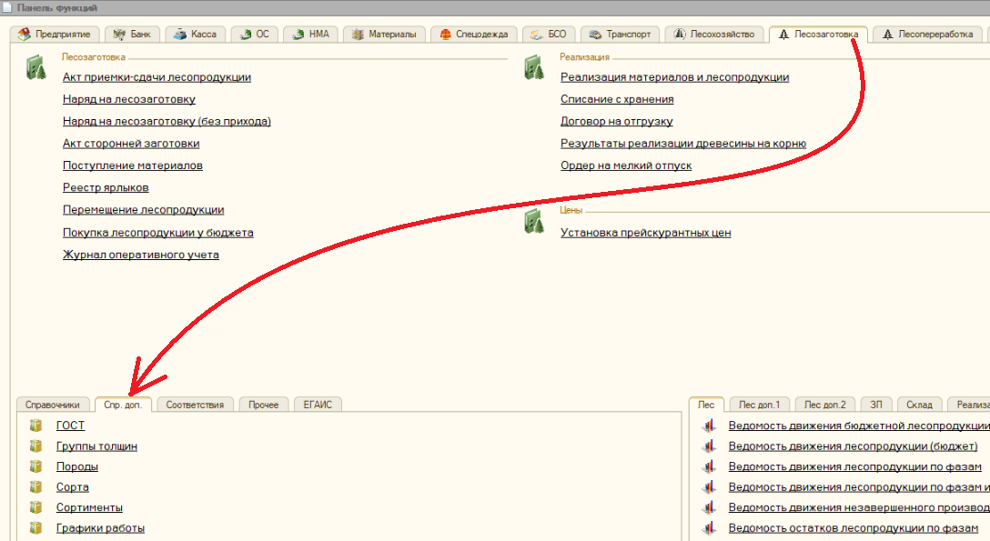

Проверка и заполнение справочника «Пользователи»
- Заходим в справочник «Пользователи»
- Находим нужного пользователя и открываем его двойным кликом мыши.
- В дереве настроек находим группу «ЕГАИС» и разворачиваем кликом по знаку «+»;
- В настройках «Имя пользователя ЕГАИС» и «Пароль пользователя ЕГАИС», соответственно, указываем логин и пароль пользователя от системы ЕГАИС.
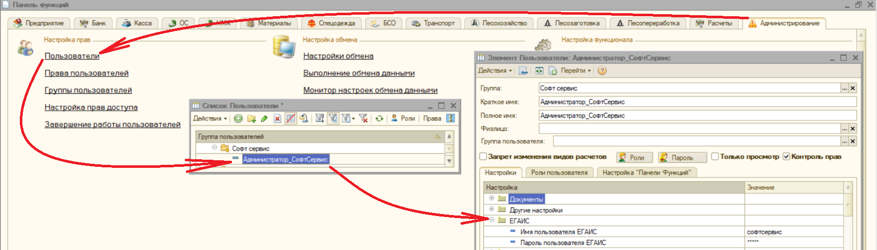
- Проверить, заполнены ли следующие поля:
  - «Основная организация»;
  - «Основное подразделение»;
  - «Основной склад».

Если какое-либо из перечисленных выше полей не заполнено, то его необходимо заполнить обязательно.
Если есть незаполненные поля, но они не относятся к перечисленным выше, то их заполнение не обязательно для работы с функционалом взаимодействия с ЕГАИС.
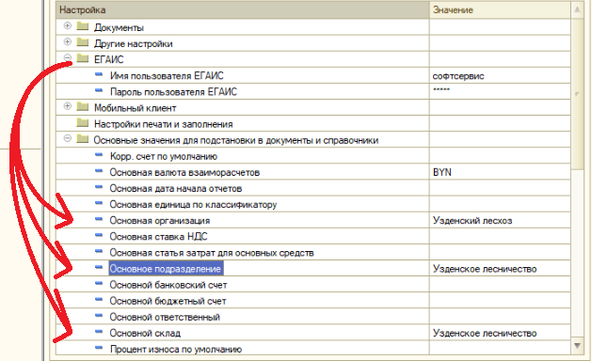

Функционал интеграции взаимодействия

Расположение
- Интегрированный функционал взаимодействия с системой ЕГАИС находится на закладке «Лесозаготовка» панели функций снизу слева на закладке «ЕГАИС» дополнительного/прочего функционала.
- Отчетность по работе интегрированного функционала взаимодействия с системой ЕГАИС находится на закладке «Лесозаготовка» панели функций снизу справа на закладке «ЕГАИС» отчетов.
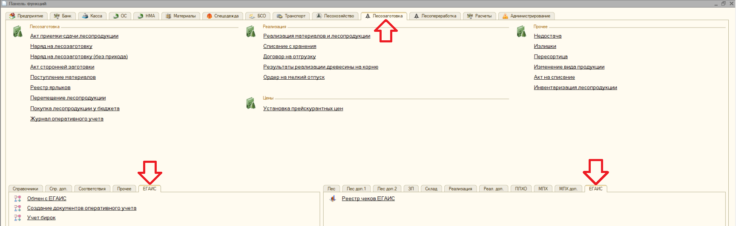

Описание
- «Обмен с ЕГАИС» - обработка, отвечающая за получение данных из системы ЕГАИС и их сопоставление с данными из системы 1С для последующего использования.
- «Создание документов оперативного учета» - обработка, отвечающая за создание документов бухгалтерского учета в системе 1С на основании данных, полученных из системы ЕГАИС.
- «Учет бирок» - обработка, отвечающая за получение данных по биркам из системы ЕГАИС и создание документов списания бирок в системе 1С.
- «Сверка накладных с операциями» - отчет, отображающий сравнение штук и количества между документом, созданным на основании чеков, и самими чеками; отражающий номера чеков, на основании которых ещё не были созданы документы.

Обмен с ЕГАИС

Настройки
В обработке «Обмен с ЕГАИС» (расположение смотреть в разделе Расположение) на закладке «Настройки» можно изменять настройки обновления соответствий и операций (рекомендованные настройки устанавливаются самостоятельно при первом входе).
- Открываем обработку «Обмен с ЕГАИС» (расположение смотреть в разделе Расположение).
- Переходим на закладку «Настройки».

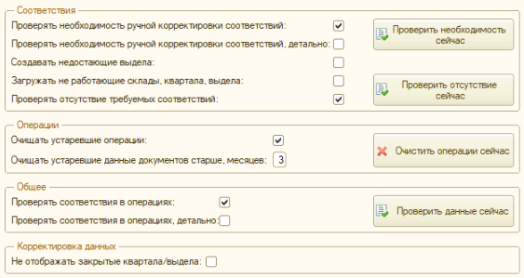

Настройки обмена соответствий
- «Проверка необходимости ручной корректировки соответствий» - флаг, отвечающий за вывод информационных сообщений о необходимости внесения ручной корректировки данных после обновления соответствий в случае наличия позиций, по которым не удалось подобрать соответствие автоматически.
- «Проверка необходимости ручной корректировки соответствий, детально» - флаг, отвечающий за вывод более информативных сообщений для флага «Проверка необходимости ручной корректировки соответствий».
- «Создавать недостающие выдела» - флаг, отвечающий за создание недостающих выделов в момент получения справочных данных и автоматического поиска соответствий (т.е. при работе программы при нажатии на кнопку «Обновить соответствия» на закладке «Синхронизация/обмен данных»).
- «Загружать не работающие склады, квартала, выдела» - флаг, отвечающий за загрузку складов/кварталов/выделов, у которых в системе ЕГАИС уже проставлена дата закрытия.
- «Проверить необходимость сейчас» - кнопка, отвечающая за немедленный запуск проверки для флага «Проверка необходимости ручной корректировки соответствий» (без необходимости нажатия на кнопку «Обновить соответствия»).

Настройки обмена операций
- «Очищать устаревшие операции» - флаг, отвечающий за удаление из базы 1С операций, загруженных из системы ЕГАИС.
- «Очищать устаревшие данные документов старше, месяцев» - поле ввода, отвечающее за ограничение хранения в базе 1С операций системы ЕГАИС. Операции старше указанного значения месяцев будут удаляться системой самостоятельно в процессе работы функционала, вызванного нажатием кнопки «Обновить операции».
- «Очистить операции сейчас» - кнопка, отвечающая за немедленный запуск проверки для флага «Очищать устаревшие операции» (без необходимости нажатия на кнопку «Обновить операции»).

Настройки общие
- «Проверять соответствия в операциях» - флаг, отвечающий за проверку наличия в операциях новых соответствий (т.е. если в системе ЕГАИС появились новые данные для соответствия, но они ещё не были загружены в систему 1С).
- «Проверять соответствия в операциях, детально» - флаг, отвечающий за вывод более информативных сообщений для флага «Проверять соответствия в операциях».
- «Проверить данные сейчас» - кнопка, отвечающая за немедленный запуск проверки для флага «Проверять соответствия в операциях» (без необходимости нажатия на кнопку «Обновить операции»).

Настройки корректировки данных
- «Не отображать закрытые квартала/выдела» - флаг, отвечающий за отображение данных по кварталам/выделам с уже имеющейся датой закрытия (при отображении информации на закладке «Корректировка данных»).

Обмен соответствиями
- Открываем обработку «Обмен с ЕГАИС» (расположение смотреть в разделе Расположение).
- Переходим на закладку «Синхронизация/обмен данных».
- Нажимаем кнопку «Обновить соответствия».
ВНИМАНИЕ!!! В этот момент происходит обмен с сервером системы ЕГАИС, следовательно, на ПК должно быть рабочее интернет соединение.
СПРАВОЧНО: Соответствия – сопоставленные между собой данные систем ЕГАИС и 1С. Необходимы для дальнейшей корректной работы функционала, например, для создания документов.
- Дожидаемся окончания обмена.
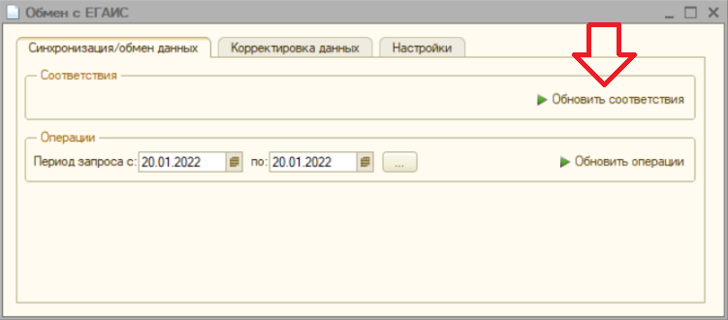

Обмен операциями
- Открываем обработку «Обмен с ЕГАИС» (расположение смотреть в разделе Расположение).
- Переходим на закладку «Синхронизация/обмен данных».
- В полях «Период запроса» указываем, за какой период мы хотим получить операции из системы ЕГАИС в систему 1С.
- Нажимаем кнопку «Обновить операции»
ВНИМАНИЕ!!! В этот момент происходит обмен с сервером системы ЕГАИС, следовательно, на ПК должно быть рабочее интернет соединение.
СПРАВОЧНО: Операции – действия, производимые в системе ЕГАИС над лесопродукцией, например, поступление на склад или расход от реализации.
- Дожидаемся окончания обмена.
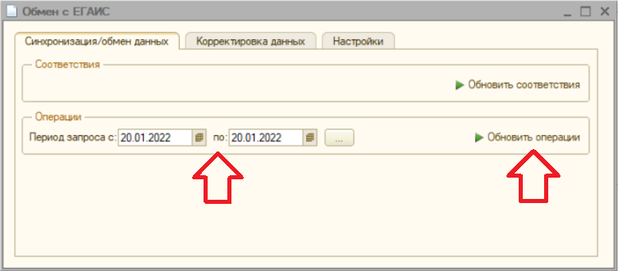

Корректировка соответствий

- Открываем обработку «Обмен с ЕГАИС» (расположение смотреть в разделе Расположение).
- Переходим на закладку «Корректировка данных».
- Нажимаем или кнопку «Показать все» или кнопку «Показать требующие редактирования».
  - «Показать все» - программа отобразит все данные: и по которым удалось автоматически подобрать соответствие, и по которым нет.
  - «Показать требующие редактирования» - программа отобразит только данные, по которым не удалось автоматически подобрать соответствие.
- Корректируем данные в колонке с заголовком золотистого цвета.
  - Если значение не заполнено – необходимо указать.
  - Если значение заполнено – можно изменить.
- В процессе корректировки данных используется цветовая идентификация.
  - Золотистый – фон колонки, в которой разрешено корректировать значения.
  - Бледно сиреневый – программе не удалось подобрать соответствующее значение автоматически – требуется указать вручную.
  - Бледно бирюзовый – значение редактировалось.
  - Бледно зеленый – изменения сохранены.
- Для завершения корректировки данных необходимо нажать кнопку «Сохранить изменения».

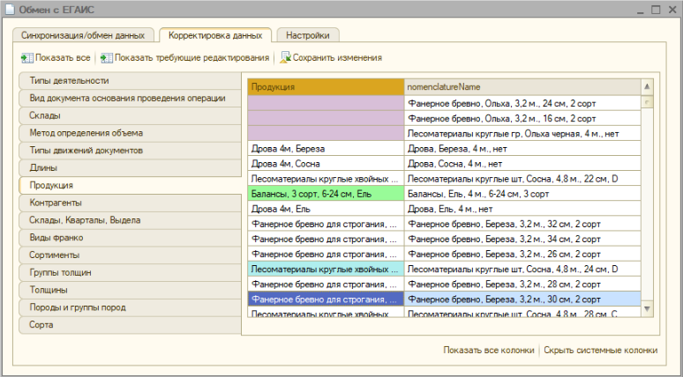

Создание документов оперативного учета

Настройки
В обработке «Создание документов оперативного учета» (расположение смотреть в разделе Расположение) на закладке «Настройки» можно изменять настройки обработки данных и создания документов (часть настроек устанавливается самостоятельно при первом входе, а оставшуюся часть необходимо указать вручную).
- Открываем обработку «Создание документов оперативного учета» (расположение смотреть в разделе Расположение).
- Переходим на закладку «Настройки».
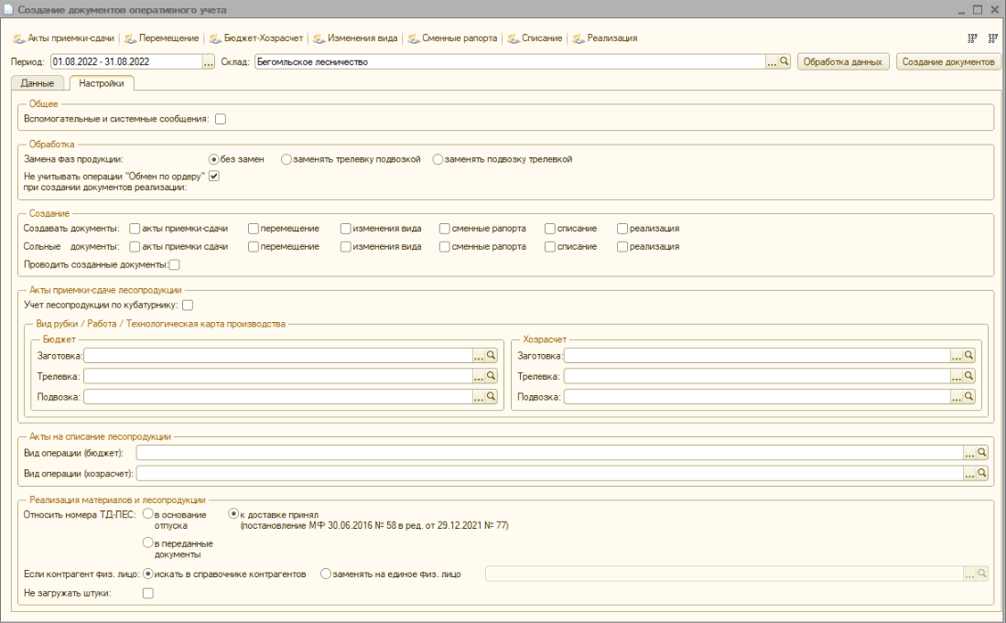

Настройки общие
- «Вспомогательные и системные сообщения» - флаг, отвечающий за вывод некоторых вспомогательных сообщений при создании документов и более подробных системных сообщений в случаях возникновения ошибок.

Настройки обработки
- Данные настройки действуют при нажатии на кнопку «Обработка данных».
- «Замена фаз продукции» - переключатель, отвечающий за принудительное приведение неиспользуемых фаз к используемым.
  - «без замен» - обработка данных осуществляется по замыслу разработчиков (т.е. без замен).
  - «заменять трелевку подвозкой» - при обработке данных все фазы трелевки будут заменяться фазами трелевки в погруженном состоянии (т.е. не будет фазы трелевки).
  - «заменять подвозку трелевкой» - при обработке данных все фазы трелевки в погруженном состоянии будут заменяться фазами трелевки (т.е. не будет фазы трелевки в погруженном состоянии).
- «Не учитывать операции «Обмер по ордеру» при создании документов реализации» - переключатель, отвечающий за то, будут ли при «Обработке данных» подбираться операции ЕГАИС, созданные на основании операций «Обмер по ордеру».
  - Хотя в наименовании указано «при создании документов реализации», флаг работает на все операции и документы, а не только на реализацию.
  - Отсеивание данных происходит ещё на этапе «Обработки данных», а следовательно и при создании документов данные также не участвуют.

Настройки создания
- Данные настройки действуют при нажатии на кнопку «Создание документов».
- «Создавать документы» - набор флагов, отвечающих за выбор типов создаваемых документов.
  - Если флаг установлен, то при нажатии на кнопку «Создание документов» программа будет создавать документы выбранных типов (при наличии штук и/или количества, т.е. если нет ни штук, ни количества, то документ создаваться не будет).
  - Если флаг НЕ установлен, то при нажатии на кнопку «Создание документов» программа НЕ будет создавать документы выбранных типов, а также на закладке «Данные» колонки с данными, соответствующими НЕ выбранным типам документов, будут отмечены серым фоном (подробнее в разделе Цветовая идентификация).
- «Сольные документы» - набор флагов, отвечающих за поштучное создание документов.
  - Флаги в наборе «Сольные документы» по типам подчиненны флагам в наборе «Создавать документы» (т.е. чтобы флаг стал доступен для включения/выключения, необходимо, чтобы был включен соответствующий флаг из набора выше).
  - Если флаг включен, то в момент нажатия на кнопку "Создать документы" документы выбранного типа будут создаваться по принципу "для каждого ТД-ЛЕС отдельный документ".
  - Если флаг НЕ включен, то в момент нажатия на кнопку "Создать документы" документы выбранного типа будут создаваться по принципу "несколько похожих ТД-ЛЕС объединяются в один документ".
- «Проводить созданные документы» - флаг, отвечающий за проведение документов после их создания.
  - Если флаг установлен, то после создания и заполнения документа данными программа попытается сохранить и провести документ.
  - Если флаг НЕ установлен, то после создания и заполнения документа данными программа попытается только сохранить документ без попыток его проведения.

Настройки для документа «Акт приемки-сдачи лесопродукции»
- Данные настройки действуют при нажатии на кнопку «Создание документов» при создании документа «Акт приемки-сдачи лесопродукции».
- «Учет лесопродукции по кубатурнику» - флаг, отвечающий за заполнение информации кубатурников в новом документе.
  - Данный флаг доступен только если в программе включена возможность оформления документов по лесопродукции на основании данных точковки (согласно раздела проверка настроек Размеры параметров для расчета организации).
  - Если флаг установлен, то при создании документа «Акт приемки-сдачи лесопродукции» кроме заполнения информации на закладке «Лесопродукция» информацией дополнительно будут заполняться закладки «Кубатурник» и «Кубатурник (по штабелю)».
  - Если флаг НЕ установлен, то при создании документа «Акт приемки-сдачи лесопродукции» информацией будет заполняться только закладка «Лесопродукция».
- «Вид рубки/Работа/Технологическая карта производства» - набор полей ввода, отвечающий за заполнение реквизита «Работа» в создаваемом документе «Акт приемки-сдачи лесопродукции».
  - Набор полей разделен по виду деятельности (т.е. отдельные поля для бюджета и хозрасчета).
  - Набор полей разделен по фазам (т.е. отдельные поля для заготовки, трелевки, подвозки).
  - Если любое из полей не заполнено, то после создания документа «Акт приемки-сдачи лесопродукции» реквизит «Работа» в нём придётся указать вручную.
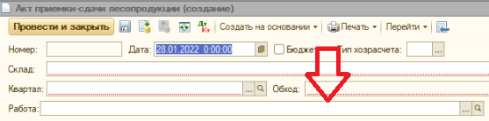

Настройки для документа «Акт на списание»
- «Вид операции (бюджет)» - поле ввода, отвечающее за заполнение информации о счете дебета и его аналитиках в создаваемом документе «Акт на списание» при установленном флаге «Бюджет».
- «Вид операции (хозрасчет)» - поле ввода, отвечающее за заполнение информации о счете дебета и его аналитиках в создаваемом документе «Акт на списание» при неустановленном флаге «Бюджет».
- Если любое из полей не заполнено, то после создания документа «Акт на списание» информацию о счетах дебета и их аналитикам в документе придётся указать вручную.

Настройки для документа «Реализация материалов и лесопродукции»
- «Относить номера ТД-ЛЕС» - переключатель, отвечающий за заполнение информации о чеках в нужном поле печатной формы «ТН-2» в созданном документе «Реализация материалов и лесопродукции».
  - «в основание отпуска».

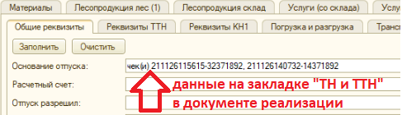

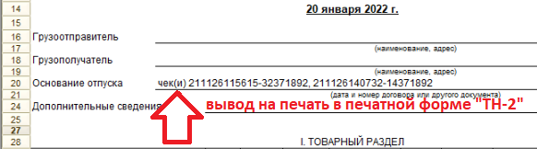

  - «в переданные документы».

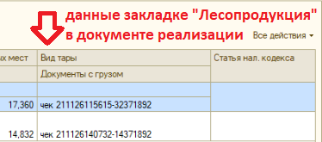

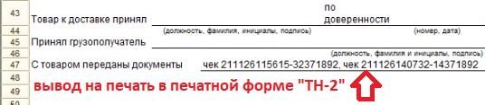

  - «к доставке принял (постановление МФ 30.06.2016 № 58 в ред. от 29.12.2021 № 77)»
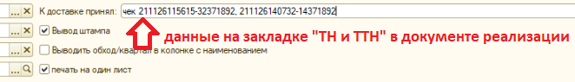

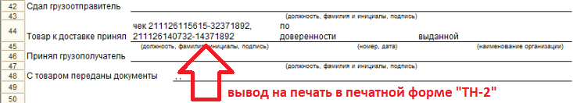

- «Если контрагент физ. лицо» - переключатель, отвечающий за заполнение реквизита «Контрагент» в создаваемом документе «Реализация материалов и лесопродукции» при условии, что контрагент является физическим лицом:
  - «искать в справочнике контрагентов» - программа будет искать контрагента в справочнике по точному совпадению, а если это не получится, то похожего контрагента с процентом схожести больше 95%.
  - «заменять на единое физ. лицо» - вне зависимости от наименования контрагента он будет заменен на указанную позицию (например, «население»).
- «Не загружать штуки» - флаг, отвечающий за заполнение информации по штукам в создаваемых документах.
  - Если флаг установлен, то штуки, при их наличии, будут проставляться в колонке «Количество дополнительное», а в колонке «Единица измерения дополнительно» будет проставляться значение «шт.».
  - Если флаг не заполнен, то штуки в создаваемые документы реализации не переносятся.
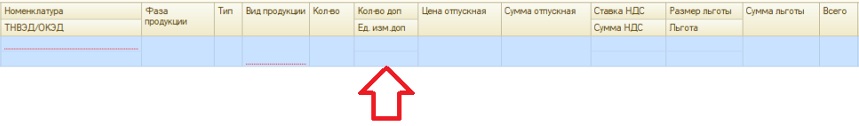

Обработка данных
- Открываем обработку «Обмен с ЕГАИС» (расположение смотреть в разделе Расположение).
- Переходим на закладку «Данные».
- В поле «Период» указываем, за какой период должны отбираться операции системы ЕГАИС для создания документов в системе 1С.
- В поле «Склад» указываем подразделение для отбора информации по конкретному лесничеству.
- Нажимаем кнопку «Обработка данных»
ВНИМАНИЕ!!! В этот момент происходит обращение к соответствиям и данным, полученным из системы ЕГАИС, следовательно, упомянутые данные должны быть заранее подгружены согласно разделам Обмен соответствиями и Обмен операциями соответственно.
- Дождаться окончания обработки данных.

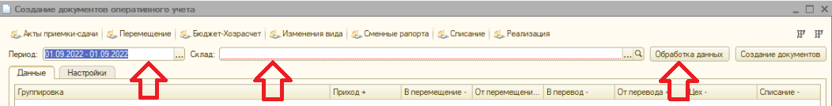

Анализ данных
- Обработанные данные – это данные по операциям над лесопродукцией в системе ЕГАИС, но при помощи соответствий преобразованные в информацию, читаемую системой 1С.
- Обработанные данные представлены в виде иерархии следующего вида:

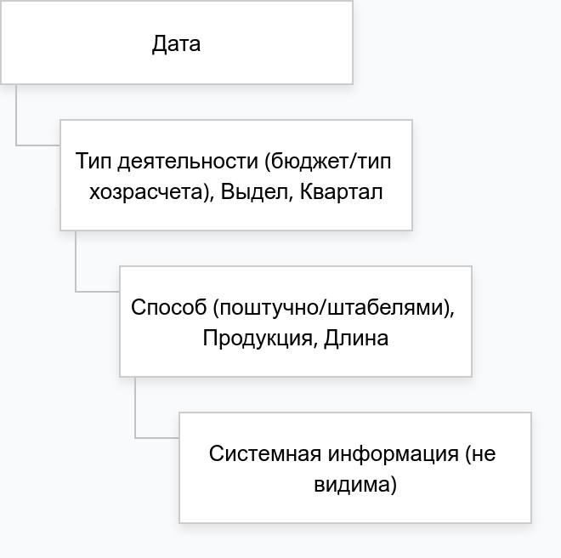

- Структура иерархии обработанных данных:
  - «Дата» - дата.
    - Дата совершения операции в системе ЕГАИС.
    - Дата, которой будут созданы документы в системе 1С.
  - «Тип деятельности» - вид деятельности, по которой осуществлялась операция.
  - «Выдел» - выдел, на территории которого выполнялась операции. Может быть не указан.
  - «Квартал» - квартал, на территории которого выполнялись операции. Может быть не указан.
  - «Способ» - способ определения объёма:
    - Поштучно – значение кубатуры было определено при помощи точковки (при использовании данного способа присутствуют и данные по штукам, и данные по кубам).
    - По штабелю – значение кубатуры было определено при помощи измерений штабеля (при использовании данного способа присутствуют только данные по кубам, а данные по штукам отсутствуют).
  - «Продукция» - краткое наименование продукции.
  - «Длина» - длина продукции. Может быть не указана.
  - «Системная информация» - вспомогательная информация, необходимая программе для создания документов в системе 1С (например, наименование контрагента, признак розничной реализации, способ реализации, вид франко, фаза продукции, дата/номер/текст основания, направление движения, внутренний номер операции, корреспондирующие данные, номер чека и прочее).
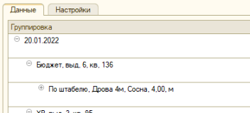
- Количественные данные представлены двумя показателями:
  - Количество штук.
  - Количество метров кубических.
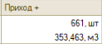
- Количественные данные по продукции представлены следующими колонками (знак в наименовании отражает направление движения продукции):
  - «Приход +».
    - Количественные данные по операциям «Приход» в системе ЕГАИС.
    - Количественные данные, используемые при создании документов «Акт приемки-сдачи лесопродукции».
  - «В перемещение -».
    - Количественные данные по операциям «Расход при внутреннем перемещении» в системе ЕГАИС.
    - Количественные данные, используемые при создании документов «Перемещение лесопродукции».
  - «От перемещения +».
    - Количественные данные по операциям «Приход» в системе ЕГАИС (созданным на основании операций «Расход при внутреннем перемещении» в системе ЕГАИС либо через ручное указание номера документа основания в программе ЕГАИС, либо через считывание штрих-кода чека).
    - Количественные данные, используемые при создании документов «Перемещение лесопродукции».
  - «В перевод -».
    - Количественные данные по операциям «Перевод в сортименты» в системе ЕГАИС.
    - Количественные данные по внутренним операциям преобразования продукции в системе ЕГАИС (для пользователя в ЕГАИС данные операции не видимы).
    - Количественные данные, используемые при создании документов «Изменение вида продукции».
  - «От перевода +».
    - Количественные данные по операциям «Перевод в сортименты» в системе ЕГАИС.
    - Количественные данные по внутренним операциям преобразования продукции в системе ЕГАИС (для пользователя в ЕГАИС данные операции не видимы).
    - Количественные данные, используемые при создании документов «Изменение вида продукции».
  - «Цех -».
    - Количественные данные по операциям «Расход при переработке» в системе ЕГАИС.
    - Количественные данные, используемые при создании документов «Сменный рапорт».
  - «Списание -».
    - Количественные данные по операциям «Расход для собственного потребления» в системе ЕГАИС.
    - Количественные данные, используемые при создании документов «Акт на списание».
  - «Реализация -».
    - Количественные данные по операциям «Расход при реализации потребителю» и «Расход при реализации на экспорт» в системе ЕГАИС.
    - Количественные данные, используемые при создании документов «Реализация материалов и лесопродукции».

Редактирование данных
- Редактирование данных запрещено.
- Разрешено отмечать номера чеков, на основании которых программа будет создавать документы.
  - Редактирование доступно только для третьего уровня иерархии (т.е. сначала нужно дважды развернуть строку таблицы по нажатию на "+" слева строки).
  - Редактирование доступно только для тех колонок, для которых на закладке "Настройки" установлен флаг "Создавать документы" (т.е. редактировать колонки с серым фоном запрещено).
  - Редактирование доступно только для позиций, отличных от 0 (т.е. редактировать можно только существующие позиции, а значит, что добавлять свои позиции запрещено).
  - Редактирование вызывается двойным кликом мыши либо по штукам, либо по количеству (отличным от 0 на третьем уровне иерархии строк).
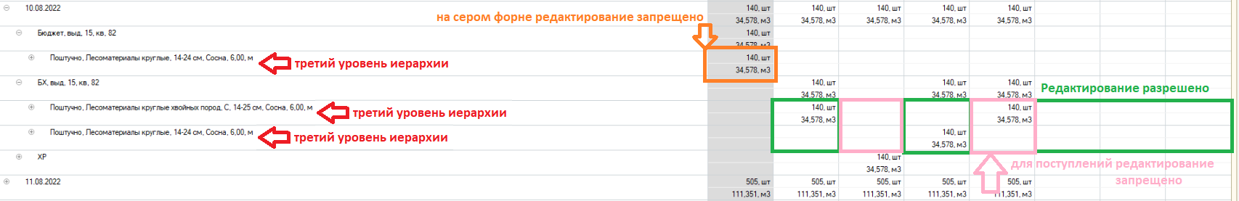
- При редактировании открывается специальная форма с перечисленными номерами чеков и дополнительной информацией для справки.
  - Данные на форме запрещено редактировать.
  - Доступно только изменение флагов.
  - По завершении выбора чеков необходимо закрыть окно (программа может спросить: «Сохранить ли изменения» - необходимо ответить положительно).
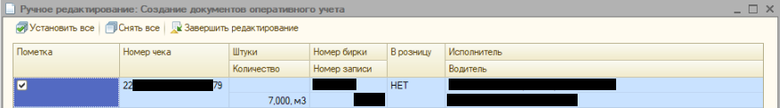
- Программа произведет пересчет данных и проверку на отличие обновленных данных от первоначальных.
  - Если в результате изменения набора чеков итоговое значения отличаются от первоначальных (т.е. когда все чеки включены), то подобные колонки (и их колонки иерархиями выше) будут отмечены золотым фоном.
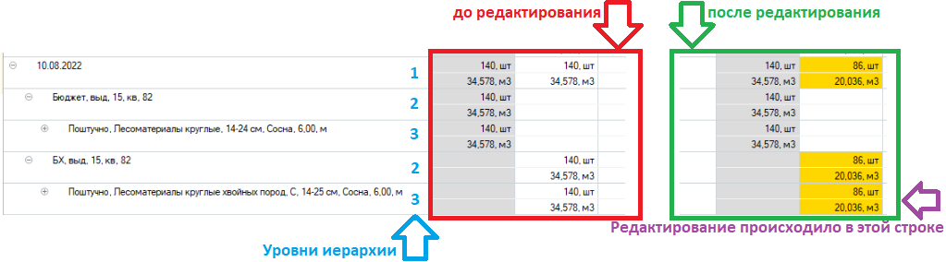

- Переходим к созданию документов.
  - В создании документов не участвуют чеки, у которых был снят флаг при ручном редактировании.
  - На основании пропущенных подобным образом чеков всё равно можно позже создать документы.

Цветовая идентификация
- Колонки, для которых на закладке "Настройки" не установлен флаг "Создание документов", будут отражаться с серым фоном.
  - Связи флагов с колонками продемонстрированы ниже.
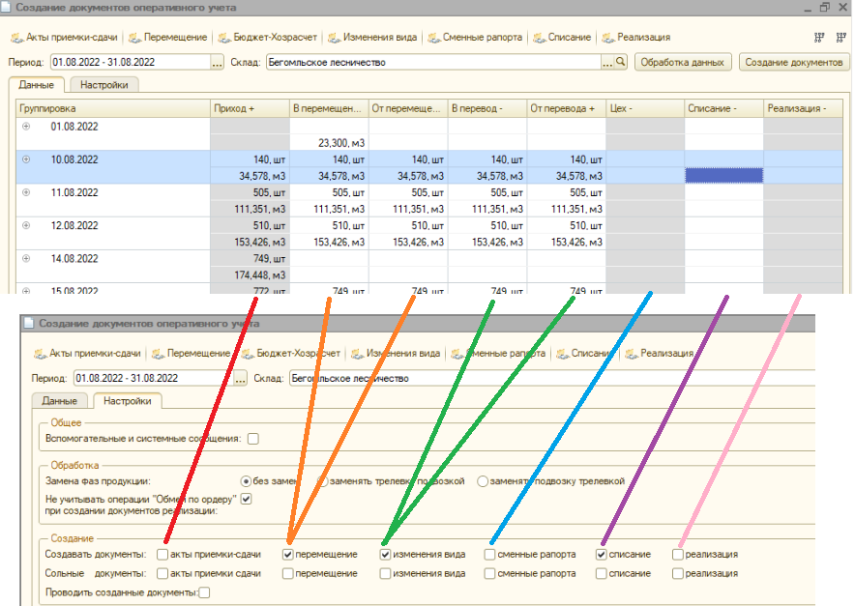
- Колонки, а точнее ячейки, в которых программа видит, что есть отличия по штукам и/или количествам от исходных (например, при ручном редактировании), будут отражаться с золотым фоном
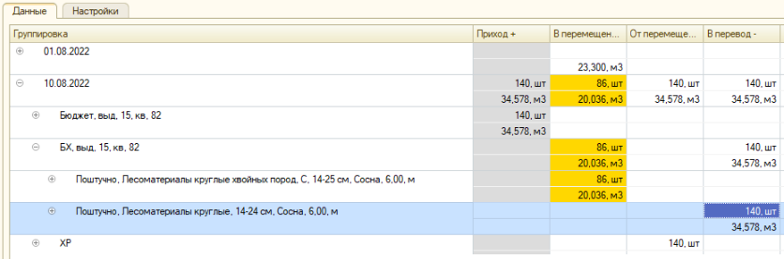

Создание документов
- Выполнить все действия согласно раздела Обработка данных.
- Нажимаем кнопку «Создание документов».
  - Программа сразу создаёт все возможные документы, т.к. считает данные из системы ЕГАИС корректными
ВНИМАНИЕ!!! Возможности выбора создаваемых документов и/или используемых для этого операций нет.
  - При создании документов, если в них нет ошибок, программа будет сразу их проводить.
  - В процессе создания программа выводит информационные сообщения о созданных и проведенных документах.
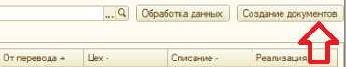
- Дождаться окончания создания документов.
- После окончания создания документов можно воспользоваться кнопками быстрого перехода, расположенными в верхней части обработки. При их использовании открываются журналы документов.
  - Журналы документов открываются с отбором по периоду, указанному в самой обработке.
  - Журналы документов открываются с отбором по подразделению, указанному в самой обработке.

Учет бирок

Настойки
В обработке «Учет бирок» (расположение смотреть в разделе Расположение) на закладке «Настройки» можно изменять настройки обработки данных и создания документов (часть настроек устанавливается самостоятельно при первом входе, а оставшуюся часть необходимо указать вручную).
- Открываем обработку «Учет бирок» (расположение смотреть в разделе Расположение).
- Переходим на закладку «Настройки».
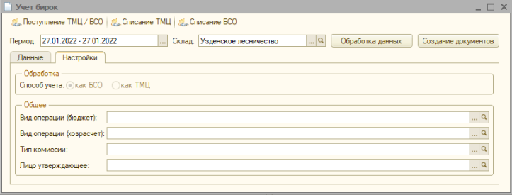

Настройки обработки данных
- «Способ учета» - переключатель, определяющий, каким именно образом в системе 1С ведется учет бирок и, как следствие, каким именно способом отражать в системе списание бирок.
ВНИМАНИЕ!!! Настройка временно заблокирована, и сейчас доступен только способ учета бирок как БСО.

Настройки для документа «Списание БСО»
- «Вид операции (бюджет)» - поле ввода, отвечающее за заполнение реквизита «Вид операции» в создаваемом документе «Списание БСО» при установленном флаге «Бюджет».
- «Вид операции (хозрасчет)» - поле ввода, отвечающее за заполнение реквизита «Вид операции» в создаваемом документе «Списание БСО» при неустановленном флаге «Бюджет».
- «Тип комиссии» - поле ввода, отвечающее за заполнение реквизита «Тип комиссии» в создаваемом документе «Списание БСО» и, как следствие, реквизитов «Приказ» и «Председатель» и таблицы «Члены комиссии».
- «Лицо утверждающее» - поле ввода, отвечающее за заполнение реквизита «Лицо утверждающее» в создаваемом документе «Списание БСО» и за последующий вывод его на печать.
- Если любое из полей не заполнено, то после создания документа «Списание БСО» информацию в нём придётся указать вручную.

Обработка данных
- Открываем обработку «Учет бирок» (расположение смотреть в разделе Расположение).
- Переходим на закладку «Данные».
- В поле «Период» указываем, за какой период должны отбираться операции системы ЕГАИС для создания документов в системе 1С.
- В поле «Склад» указываем подразделение для отбора информации по конкретному лесничеству.
- Нажимаем кнопку «Обработка данных»
ВНИМАНИЕ!!! В этот момент происходит обмен с сервером системы ЕГАИС, следовательно, на ПК должно быть рабочее интернет соединение.
- Дождаться окончания обработки данных.
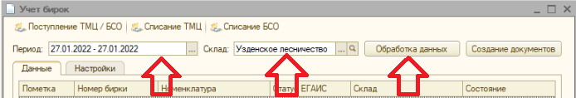

Анализ данных
Обработанные данные – это данные по использованным и аннулированным номерам бирок в системе ЕГАИС, которые по номерам бирок связываются с данными в системе 1С.
Обработанные данные представлены в виде таблицы:
  - Строки: каждая строка — это отдельная бирка со своим номером.
  - Колонки:
    - «Пометка» - флаг, отвечающий за то, будут ли программой выполняться действия над биркой с номером из текущей строки.
    - «Номер бирки» - номер бирки в системах ЕГАИС и 1С.
    - «Номенклатура» - наименование материала в системе 1С, которым представлена бирка в системе 1С.
    - «Статус ЕГАИС» - последний статус бирки в системе ЕГАИС.
    - «Склад» - лесничество или подотчетное лицо, на балансе которого в данный момент находится бирка с номером из текущей строки.
    - «Состояние» - текущее состояние бирки в системе 1С.
    - «Действие» - указывается, какое именно действие программа должна выполнить над биркой с номером из текущей строки.
    - «Бюджет» - флаг, отражающий вид деятельности, по которому была приобретена и будет обработана бирка с номером из текущей строки.

Редактирование данных
- Изменением флага в колонке «Пометка» указывается необходимость выполнения действий над биркой с номером из текущей строки (флаг нельзя установить, если бирка не была найдена или уже была обработана ранее).
- Изменением перечисления в колонке «Действие» указывается, какое именно действие программа должна выполнить над биркой с номером из текущей строки.
  - «Оставить» - не предпринимать никаких действий.
  - «Списать» - списать бирку документом «Списание БСО» с типом списания «Списание».
  - «Испортить» - списать бирку документом «Списание БСО» с типом списания «Испорчены».
  - «Аннулировать» - списать бирку документом «Списание БСО» с типом списания «Аннулированы».
  - «Уничтожить» - списать бирку документом «Списание БСО» с типом списания «Уничтожены».
  - «Утерять» - списать бирку документом «Списание БСО» с типом списания «Утеряны».
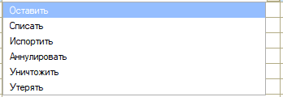

Создание документов
- Выполните все действия согласно раздела Обработка данных.
- Произведите корректировку данных согласно разделам Анализ данных и Редактирование данных.
- Нажимаем кнопку «Создание документов».
  - Программа сразу создаёт все возможные документы согласно внесенных корректировок после обработки данных.
  - При создании документов, если в них нет ошибок, программа будет сразу их проводить.
  - В процессе создания программа выводит информационные сообщения о созданных и проведенных документах.
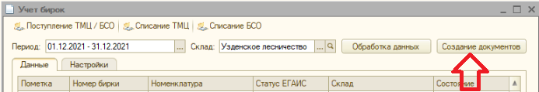
- Дождаться окончания создания документов.
- После окончания создания документов можно воспользоваться кнопками быстрого перехода, расположенными в верхней части обработки. При их использовании открываются журналы документов.
  - Журналы документов открываются с отбором по периоду, указанному в самой обработке.
  - Журналы документов открываются с отбором по подразделению, указанному в самой обработке.
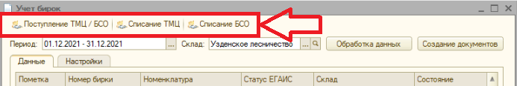

От разработчиков

По всем имеющимся вопросам и предложениям необходимо обращаться к разработчикам в отдел лесного хозяйства ООО «СофтСервис» при помощи указанных ниже каналов связи.

Каналы связи
- Телефоны 8 0152 61-03-66, 61-03-75.
- Электронная почта forest@softservice.by.
- ПП «1С-коннект», линия поддержки «Лесное хозяйство».

